Урок № 21

для 8 класу

Тема: Легка атлетика ,гандбол;

Завдання:

1. Розучити комплекс ЗРВ та СВ л/а для розвитку сили та гнучкості;

2. Закріпити техніку стрибка у довжину способом «ножиці»;

3.Крос: КП

4. Вчити техніку і тактику гри гандбол

Хід заняття:

1. Розучити комплекс ЗРВ та СВ л/а для розвитку сили та гнучкості;

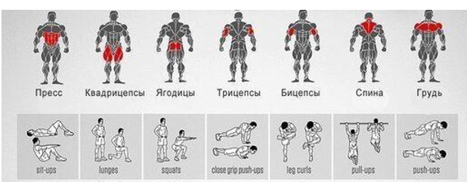

2. .Закріпити техніку стрибка у довжину способом «ножиці»

<https://www.youtube.com/watch?v=tG2y-QBogf0>

3. Вчити техніку і тактику гри гандбол

<https://www.youtube.com/watch?v=fa7743PINKI>

4. Крос.

КОНТРОЛЬНІ ПИТАННЯ.

1.Які два основні розділи структури кросу?

2.За допомогою чого здійснюється пересування по місцевості?

3.Які бувають перешкоди в кросі?

4.Яке основне завдання кросу?

Домашнє завдання: 1. Розучити комплекс ЗРВ та СВ л/а для розвитку сили та гнучкості;2. Повторити техніку бігу.3 Дати відповідь на КП.

.

|  |
| --- |
|  |